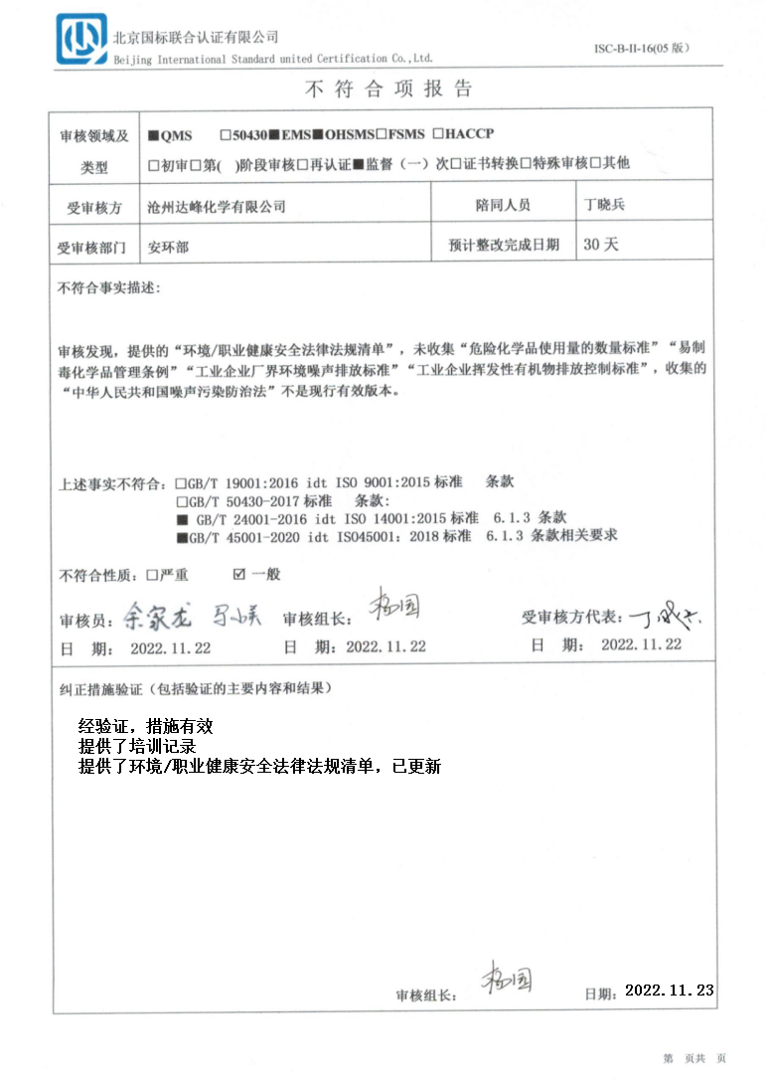不 符 合 项 报 告

|  |  |  |  |
| --- | --- | --- | --- |
| **审核领域及类型** | **■QMS** **□50430****■EMS****■OHSMS****□FSMS** **□HACCP**  **□初审□第( )阶段审核****□再认证****■监督（****一）次□证书转换****□特殊审核□其他** | | |
| **受审核方** | **沧州达峰化学有限公司** | **陪同人员** | **丁晓兵** |
| **受审核部门** | **安环部** | **预计整改完成日期** | **30天** |
| **不符合事实描述:**  **审核发现，提供的“环境/职业健康安全法律法规清单”，未收集“危险化学品使用量的数量标准”“易制**  **毒化学品管理条例”“工业企业厂界环境噪声排放标准”“工业企业挥发性有机物排放控制标准”，收集的**  **“中华人民共和国噪声污染防治法”不是现行有效版本。**  **上述事实不符合：□GB/T 19001:2016 idt ISO 9001:2015标准 条款**  **□GB/T 50430-2017标准 条款:**  **■ GB/T 24001-2016 idt ISO 14001:2015标准 6.1.3 条款**  **■GB/T 45001-2020 idt ISO45001：2018标准 6.1.3 条款相关要求**  **名字**  **不符合性质：□严重　　　☑一般**  **16689864550660fa48ac01eede7c4dc25a2a799e7a26**  **审核员： 审核组长： 受审核方代表：**  **日 期： 2022.11.22 日 期：2022.11.22 日 期： 2022.11.22** | | | |
| **纠正措施验证（包括验证的主要内容和结果）**  **审核组长： 日期：** | | | |

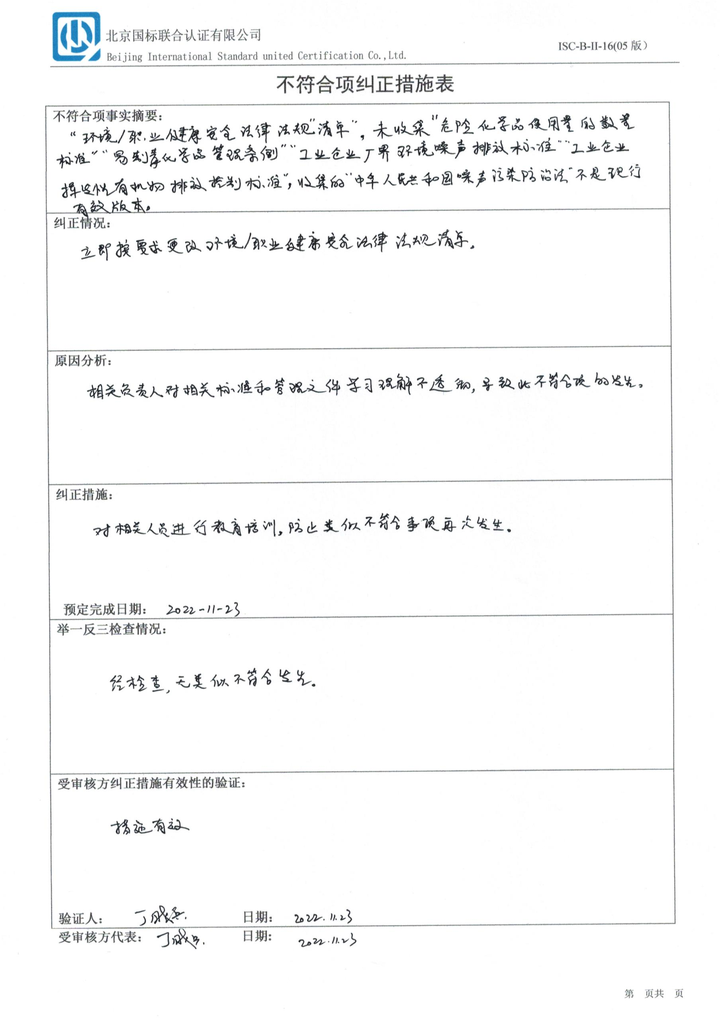不符合项纠正措施表

|  |
| --- |
| **不符合项事实摘要：** |
| **纠正情况：** |
| **原因分析：** |
| **纠正措施：**  **预定完成日期：** |
| **举一反三检查情况：** |
| **受审核方纠正措施有效性的验证：**  **验证人： 日期：** |

**受审核方代表： 日期:**

